Terugblik op de gedeeltelijke zonsverduistering zaterdag 29 maart jl.

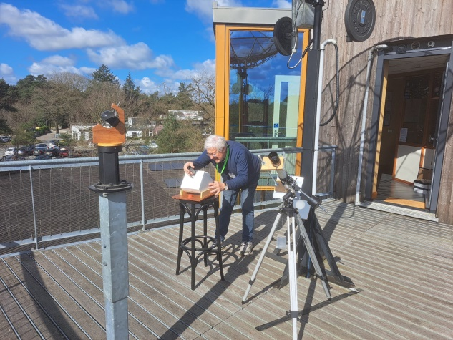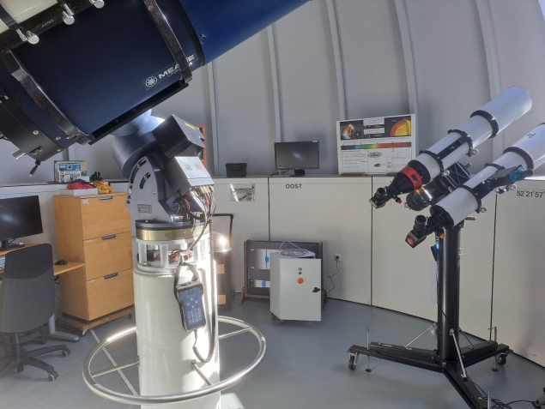

De weergoden waren ons vandaag gunstig gestemd. Tussen de wolken door konden we de zon en zo ook de gedeeltelijke verduistering goed waarnemen.

De bezoekers hebben op verschillende manieren de verduistering waar kunnen nemen.
Op de skywalk stond de projectietelescoop opgesteld naast een zonneprojectie zelfbouwpakket
(tuimelaar), een aantal doe-het-zelf-schoenendozen, een zeef en een glazen bol die met brandsporen op een stuk karton de beweging van de zon aan de hemel liet zien.
In de koepel stonden de speciale zonnetelescopen en ook de Takahashi met zonnefilter opgesteld.
Tussen het waarnemen door kon men op het beeldscherm in de controlroom de zonsverduistering in het programma Stellarium “live” bekijken.
Zo kon men op een veilige manier naar de zon kijken en zelfs protuberansen en zonnevlekken waarnemen.

Een geslaagde ochtend die we op woensdagavond 12 augustus 2026 hopen te kunnen herhalen.

